**Вибір апаратної платформи функціонування мультиагентної системи**

Gumstix – заснована в 2003р. компанія, яка виробляє малі одноплатні комп’ютери. Оскільки нас цікавить материнська плата, розглянемо пропоновані варіанти.

*Overo Earth*

Вона забезпечує поліпшення в порівнянні з попередніми моделями, в тому числі поновлення пам'яті (256 Мб флеш-пам'яті і 256 МБ SDRAM), новий процесор (600 Мгц TI OMAP 3503 процесор), і нова система роз'ємів - використанням двох роз'ємів до дочірньої плати, що підвищує надійність.

*Overo Air*

Додає можливості бездротової мережі і Bluetooth модуль для Overo Earth..

*Overo Water*

Вона забезпечує поліпшення в порівнянні з попередніми моделями, в тому числі поновлення пам'яті (256 Мб флеш-пам'яті і 256 МБ SDRAM), новий процесор, ніж у його попередника, Overo Earth, - процесор Texas Instruments OMAP 3530 720 МГц.

*Overo Fire*

Додає можливості бездротової мережі і Bluetooth модуль для Overo Water.

Оскільки ефективність БПЛА є важливим показником, оберемо материнську плату з продуктивнішим процесором. А вибираючи поміж Overo Water та Fire вибір зупинимо на другому, оскільки він надає можливості бездротової мережі (рис.1).

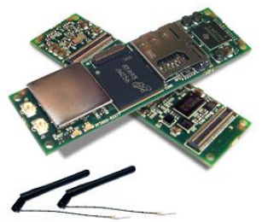

Рис.1. Бортовий комп’ютер Gumstix Overo Fire

Крім того, підключення даного комп’ютера до автопілота, обраного в попередньому розділі, можна побачити на рис.2. Наявність зручної комунікації між обраними процесором та автопілотом є ще одним аргументом на користь подібного виборую

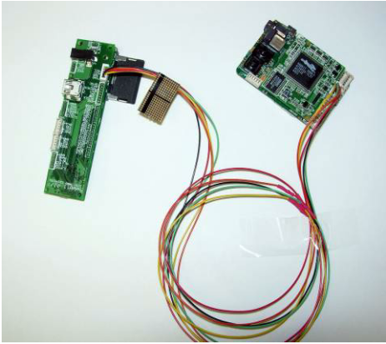

Рис.2. Процесор Gumstix під’єднаний до Kestrel

**Аналіз засобів розробки мультиагентних систем**

Оскільки БПЛА та мультиагентні системи набули великої популярності та широкого вжитку за останні роки, то недивно, що існує велика кількість програмного забезпечення, орієнтованого на виконання саме таких завдань. І хоч, в цілому, всі вони спрямовані на роботу із мультиагентними системами, тим не менше, вони суттєво відрізняються одне від одного – як основною областю діяльності, так і мовою програмування / операційною системою. Розглянемо декілька з них.

*Zeus* - надає графічне середовище для створення розподілених агентних систем. Основний напрямок: моделювання розподілених мультиагентних систем. Підтримує більшість операційних систем.

*AgentBuilder* - інтегрований інструментарій програмного забезпечення, яке дозволяє розробникам швидко створювати інтелектуальних програмних агентів. Основний напрямок: мультиагентні системи загального призначення. Підтримує більшість операційних систем.

*Cougaar* – середовище призначене для побудови великомасштабних розподілених агентів-додатків. Загальне призначення: мультиагентні системи. Підтримує більшість операційних систем.

*The Repast Suite* – платформа для агентно-орієнтованого моделювання. Загальне призначення: соціальні науки. Підтримує системи з версією Java 1.4 або вище.

*Mason* – це ядро бібліотеки в мові Java для симуляції дискретно-подієвих мультиагентів. Загальне призначення: фізичне та абстрактне моделювання. Підтримує системи з версією Java 1.3 або вище.

**Вибір технології розробки програмного забезпечення для керування мультиагентною системою**

Детальніше розглянувши кожен із вище наведених засобів, можна прийти до висновку, що для даного завдання найкращим вибором стане Cougaar. Розглянемо детальніше причину вибору даного засобу.

*1. Можливість створення високо-розподілених, масштабованих та надійних за стосунків.*

Надійність відіграє одну із важливих ролей при виборі засобу розробки програмного забезпечення, адже вона зменшує ймовірність того, що якийсь елемент БПЛА відмовить під час польоту. Враховуючи, що в ролі мультиагентної системи виступає мережа БПЛА (де відмова якогось з елементів в крайньому випадку може привести до втрати апарату), надійність варто враховувати в першу чергу.

*2. Може бути налаштований для мало-масштабних вбудованих за стосунків.*

Оскільки мова йде про мультиагентну систему для БПЛА, очевидно, що мається на увазі створення вбудованих за стосунків. В такому разі, даний засіб має велику перевагу по відношенню до інших, які або чітко спрямовані лише в цьому напрямку, або ж не підтримують його взагалі.

*3. Широкий спектр документації для підтримки користувача*

Хоч і даний пункт не є пріоритетним при здійсненні вибору, однак він вносить позитивний вклад в процес розробки, оскільки наявність супроводжуючої документації суттєво спрощує роботу. До складу цієї документації входить не лише технічна специфікація системи - опис архітектури, як то зображення зв’язків між агентами (рис.3.а) або схема сполучення агенту з іншими елементами системи (рис.3.б) - але й документація для розробника з наведенням прикладів.

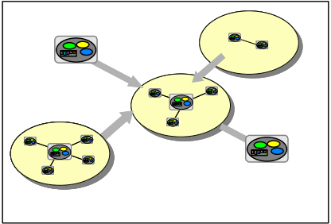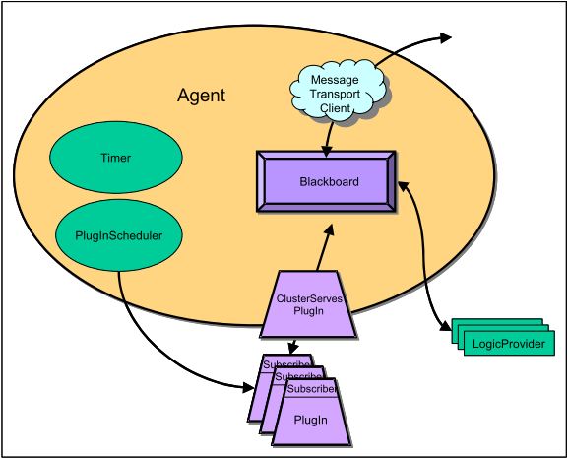

а) б)

Рис.3. Схема а) зв’язків між агентами; б) сполучень агенту

*4. Open Source*

Код даного засобу є відкритим, що дозволяє, в разі потреби, вносити необхідні зміни в функціональності власноруч.

**Список використаної літератури**

1. Wikipedia, “Gumstix” - <http://en.wikipedia.org/wiki/Gumstix>

2. Wikipedia, “Comparison of agent-based modeling software” - <http://en.wikipedia.org/wiki/Comparison_of_agent-based_modeling_software>